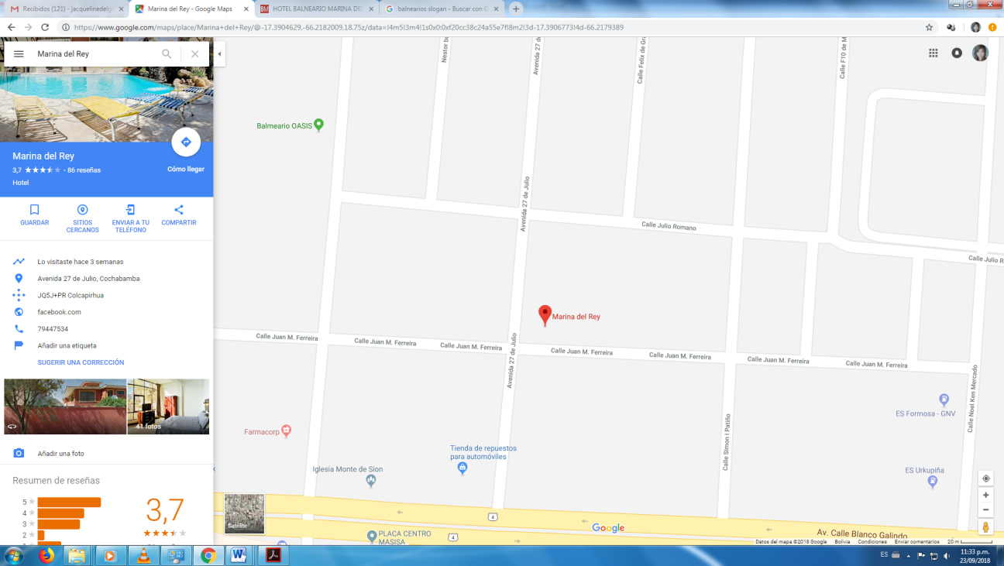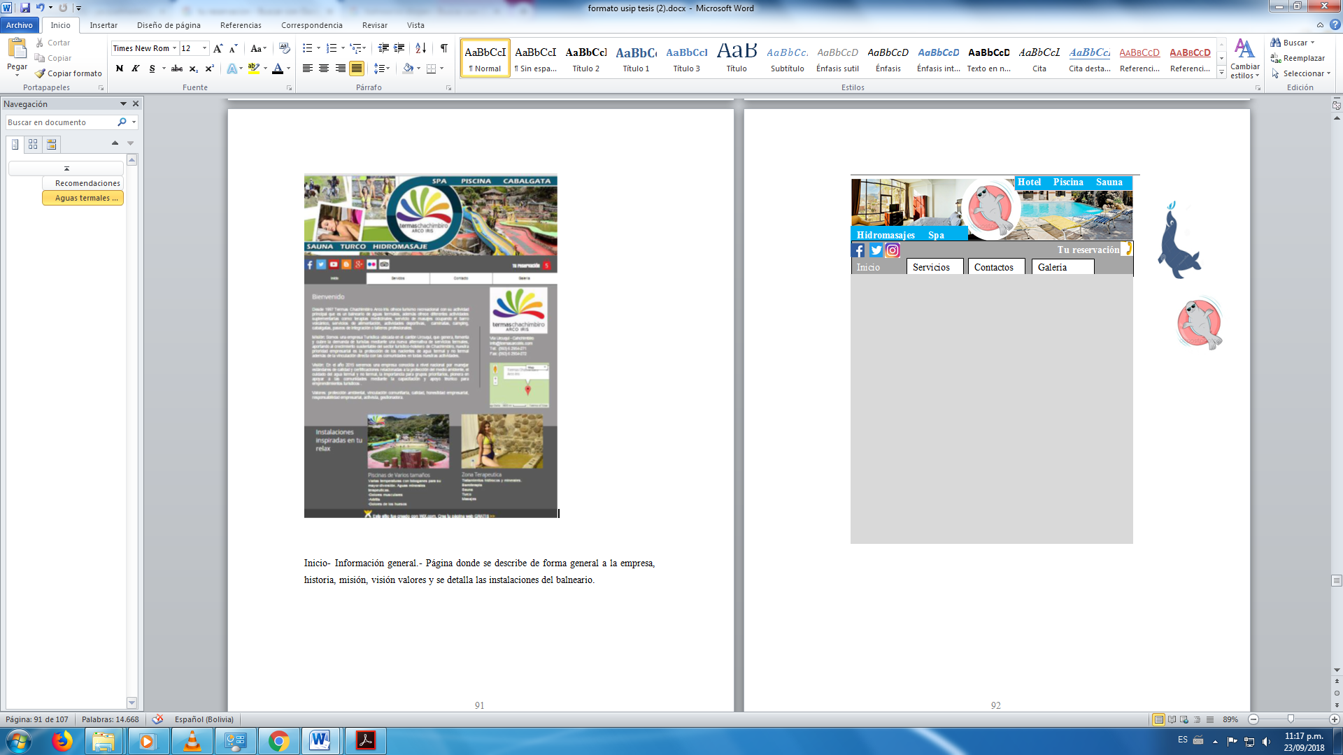

**HOTEL-BALNEARIO MARINA DEL REY**

Instalaciones pensadas en tu diversión

**BIENVENIDO**

Fundado el 30 de noviembre de 1986, cuenta con más de 32 años de experiencia en este sector y ofrecemos un producto dirigido fundamentalmente al turismo recreativo

**MISION.**

Brindar el mejor servicio al cliente basado en la eficiencia, eficacia y excelencia en las instalaciones, logrando una plena convivencia familiar, el entretenimiento acompañado de la tranquilidad y bienestar para el cuerpo y alma, de acuerdo con sus necesidades.

**VISION**

Ser una empresa líder en el área de balnearios y spa, ofreciendo servicios exclusivos y la mejor calidad de sus aguas, piscinas y tratamientos para la restauración del cuerpo y alma, a través de la armonía familiar, relajación, salud, higiene y diversión.

**Av. Blanco Galindo Km 6 ½ a una cuadra al Norte**

**(591-4) 4269360**

**(591-4) 4371716**